
Impact Féminin 2025
Programme officiel
19 novembre 2025 • 19h30 – 22h30 • Novotel Plateau
Délégation de 2 personnes / Pack entreprise — 550 000 FCFA

Thématiques

Thématique 1 — L’entrepreneuriat féminin comme levier de transformation sociale.
Découvrez comment les cheffes d’entreprise contribuent activement à la réduction des inégalités et à l’autonomisation des communautés.
Thématique 2 — Leadership féminin : audace, éthique et durabilité.
Explorez les styles de leadership uniques que les femmes mettent en œuvre pour bâtir un monde plus équitable et résilient.

Déroulé de la soirée

Heure | Activité
19h00 – 19h30 | Accueil & installation (enregistrement et distribution des badges)
19h30 – 20h00 | Mot de bienvenue (ouverture officielle de la cérémonie)
20h00 – 20h30 | Panel : l’entrepreneuriat féminin au service de l’impact social
20h30 – 21h00 | Atelier interactif : structurer son entreprise à impact
21h00 – 21h40 | Cérémonie de remise des Prix de l’Impact Féminin
21h40 – 22h30 | Cocktail de clôture : échanges, networking, photos, et plus encore

Intervenants et panelistes

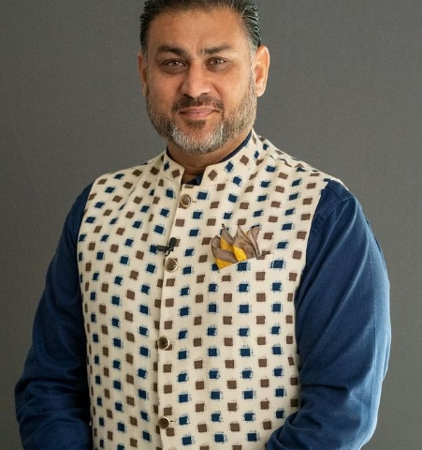
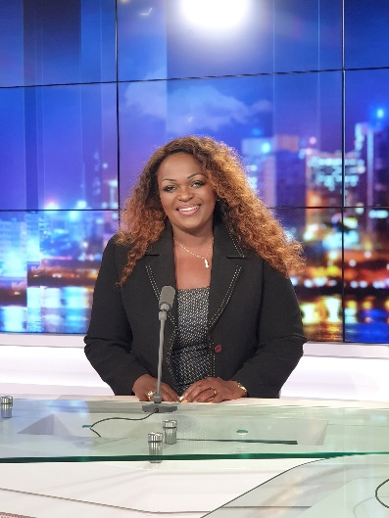

Dr. Anuraag Guglaani
BOARD MEMBER
FAMILY BUSINESS GROUP INVESTISSEUR
ALI DIARRASOUBA
MODERATEUR
JOURNALISTE/DIRECTEUR DE L’INFORMATION NCI
MARIEM TOURE
MODERATRICE
JOURNALISTE/ANIMATRICE RTI

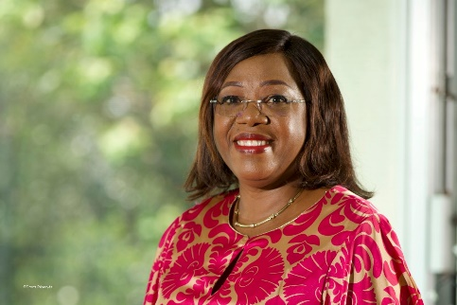
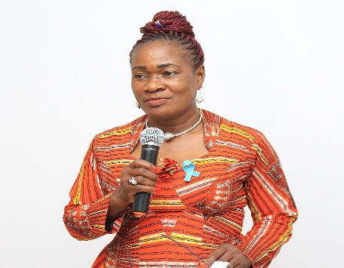
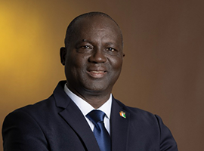

EUPHRASIE KOUASSI YAO
PANELISTE
Conseillère spéciale du président et du premier ministre chargée du genre
AUGUSTIN DAGO SERIPKA
PANELISTE
VICE PRESIDENT FIPME
AGNES KRAIDY
PANELISTE
Presidente AIP et REFJPCI
Ex rédactrice en chef du magazine Femme d'Afrique et Frat Mat

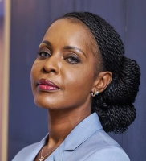

BENEDICTE JANINE KACOU DIAGOU
PANELISTE
PCA NSA GROUP
PATRICIA ZOUNDI YAO
PANELISTE
fondatrice de Quickcash (fintech) et Canaan Land (agribusiness)

